Woordpakket 12
(Woorden met ver, be, ge en moeilijke staartjes)

het begin | liefst | het geweer | het bezoek | de broers
het geheim | zwart | de dorst | gelijk | het verdriet
ik vertel | de flits | hij bestaat | sterk | het verhaal
de plaats | je blijft | zij durft | hij steekt | hij helpt

- Schrijf alle woorden in de juiste kolom.

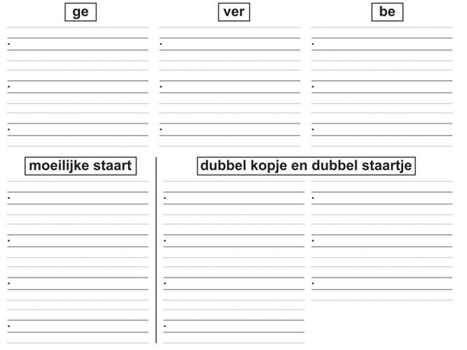

- Zoek de kopjes en staartjes die bij elkaar horen en schrijf de woorden.
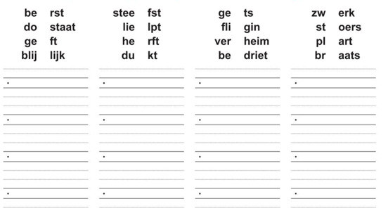

- Dit stukje komt uit het boek Een knoert van een fiets. Kleur de ge-, ver- en be-woorden. Schrijf die woorden naast het verhaal.
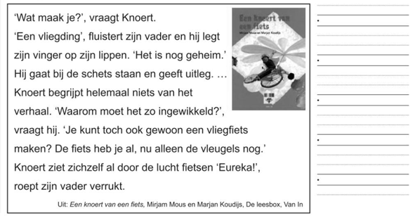

- Maak een nieuwe zin met een van de gevonden woorden.

- Oefen hier je woordpakket.

